# 第七题

检查docker版本

docker version

安装docker-compose

Curl-L"https://github.com/docker/compose/releases/download/1.29.2/docker-compose-$(uname -s)-$(uname -m)" -o /usr/local/bin/docker-composee

赋权

chmod +x /usr/local/bin/docker-compose

编写docker-compose.yum 文件

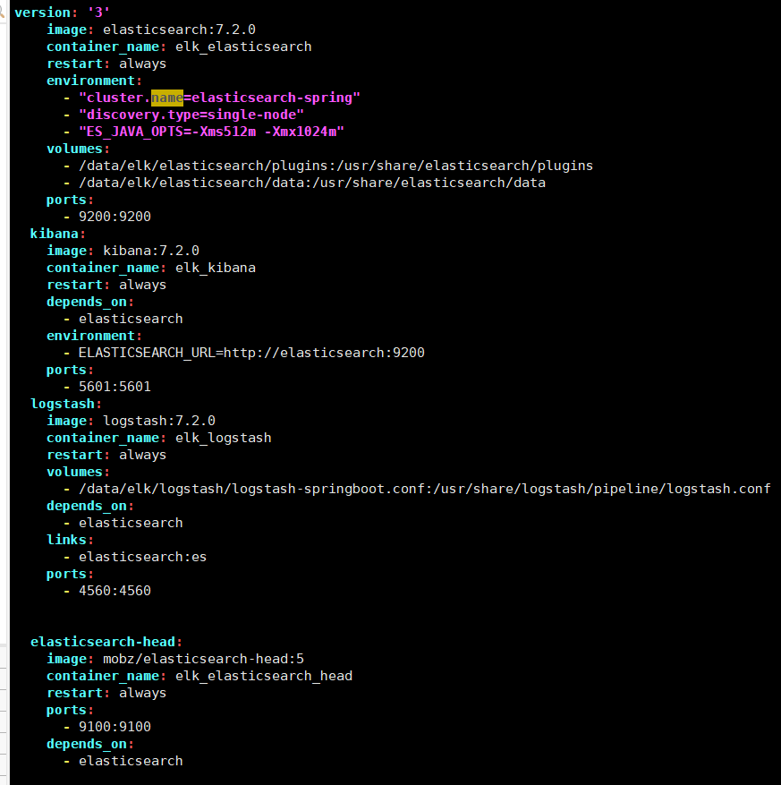

启动yum 文件 拉取镜像并启动容器-- 拉取镜像之前docker-compose会创建一个自定义网络，供这四个容器使用。

docker-compose -f docker-compose.yml up -d

## 进入elk_elasticsearch 容器配置跨域

docker exec -it elk_elasticsearch /bin/bash

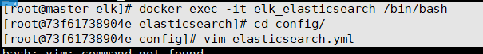

加入跨域配置

http.cors.enabled: true

http.cors.allow-origin: "*"

## 下载安装IK分词器

IK 分词器是一个针对 Elasticsearch 的中文分词插件。它可以将中文文本进行细粒度的分词处理，提高搜索和分析的准确性。

下载压缩包wget <https://github.com/medcl/elasticsearch-analysis-ik/releases/download/v7.2.0/elasticsearch-analysis-ik-7.2.0.zip>

拷贝文件到 Elasticsearch 容器内部： docker cp 命令将 ik 文件夹拷贝到了 Elasticsearch 容器内部的 /usr/share/elasticsearch/plugins 目录

**docker cp /home/silence/elk/ik es:/usr/share/elasticsearch/plugins**

****修改后，需要重启 ElasticSearch 容器。****

## 进入 elk_kibana 容器配置中文

docker exec -it elk_kibana /bin/bash

****Vim config/kibana.yum****

****# 修改elasticsearch连接****

****elasticsearch.hosts: [ "http://192.168.106.131:9200" ]****

****# 加入中文配置****

****i18n.locale: "zh-CN"****

****修改后，需要重启 kibana容器.****

## 进入elk_logstash 容器修改配置 Logstash 将日志数据发送到 Elasticsearch 中进行索引

docker exec -it elk_logstash /bin/bash

修改 config 下的 logstash.yml 文件

**vim config/logstash.yml**

**http.host: "0.0.0.0"**

**xpack.monitoring.elasticsearch.hosts: [ "http://192.168.106.131:9200" ]**

#### **修改 pipeline 下的 logstash.conf 文件**

**Vim pipeline/logstash.conf**

**input {**

**tcp {**

**mode => "server"**

**host => "0.0.0.0"**

**port => 5044**

**codec => json_lines**

**}}**

**output {**

**elasticsearch {**

**hosts => ["http://192.168.106.131:9200"]**

**index => "elk"**

**codec => "json"**

**}**

**stdout {**

**codec => rubydebug**

**}}**

#### **重新启动重新启动elk_logstash容器**

**登录 <http://192.168.106.131:5601>**

#### **Kibana新建索引模式**

在**pipeline/logstash.conf 设置的日志数据的索引名为“ELK”**

#### **在Kibana新建索引界面显示elk**